BÀI 4 : VẼ TRANG TRÍ: TẠO DÁNG VÀ TRANG TRÍ TÚI XÁCH
NỘI DUNG DẠY HỌC | NỘI DUNG HS GHI
I Quan sát nhận xét  Gv cho học sinh quan sát mấu túi xách  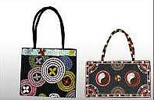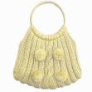  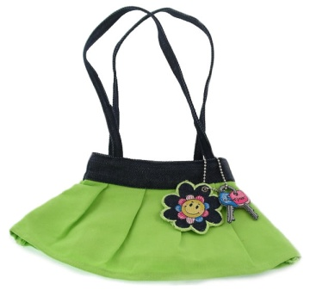  Hình chữ nhật, hình vuông,…  - Túi xách được làm bằng da, bải, nan tre, mây, nhựa,…Túi xách gồm: quai, dây đeo, nắp túi, thân túi,…  + hoa,lá,….  - Tuỳ vào lứa tuổi, sở thích và chất liệu mà có màu sắc khác nhau.  II Cách tạo dáng và trang trí  Tuỳ vào hình dáng túi mà có cách đặt giấy phù hợp (đứng; ngang) tuỳ vào chiều ngang, chiều cao túi  - Trục dọc, trục ngang để vẽ hình túi cân xứng; xác định thân, quai.  - Nếu túi 2 quai phải so sánh cả hai quai cho đều, bằng nhau tránh quai dài, ngắn, vị trí quai, nắp.  Để những túi xách thêm đẹp thì phải trang trí túi- Phải trang trí có mảng to, nhỏ; mảng có nhiều dạng khác nhau- Hoạ tiết nên kết hợp giữa nét cong và thẳng, có thể dùng chữ để trang trí; đường diền.  * Vẽ màu  - Màu nền và màu hoạ tiết phải hài hoà; khi vẽ màu chú ý đến ý thích từng lứa tuổi, công dụng, chất liệu.  II Bài tập  Tạo dáng và trang trí túi xách trên giấy A4  IV Nhận xét | I Quan sát nhận xét  Xem hình SGK trang 67,68,69  II Cách tạo dáng và trang trí  1Tạo dáng  . Tìm hình dáng chung  .Kẻ trục  Xác định vị trí các bộ phận cùa túi  . Vẽ hình  .2,Trang trí  .Tìm bố cục  .Tìm và vẽ họa tiết  . Vẽ màu.  II Bài tập  Tạo dáng và trang trí túi xách trên giấy A4

